Родительский контроль за организацией питания учащихся.
30.09.2022 года в школе прошел родительский контроль организации горячего бесплатного питания учащихся 1 – 4 классов – обед в корпусе №1 (средняя школа).
Присутствовали:
Потапова Е.И. – 3 «Ж» класс;
Яковлева Н.В. – 3 «Д» класс;
Фомина И.С. – социальный педагог, ответственный за работу по организации бесплатного питания.
Родители изучили меню и график питания, проверили обеспечение соблюдения санитарно-эпидемиологических требований к организации питания учащихся, наблюдали прием пищи учащимися – обед.
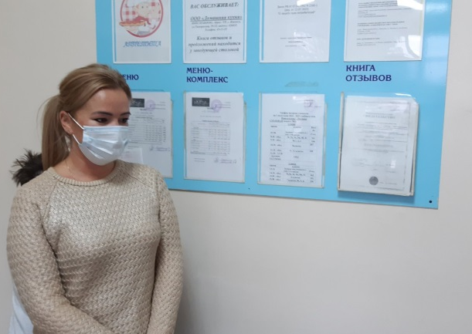
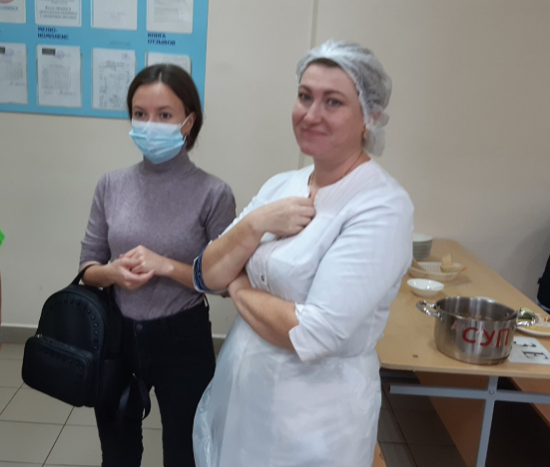

Проведен бракераж готовых блюд, заполнен акт проверки организации питания учащихся.
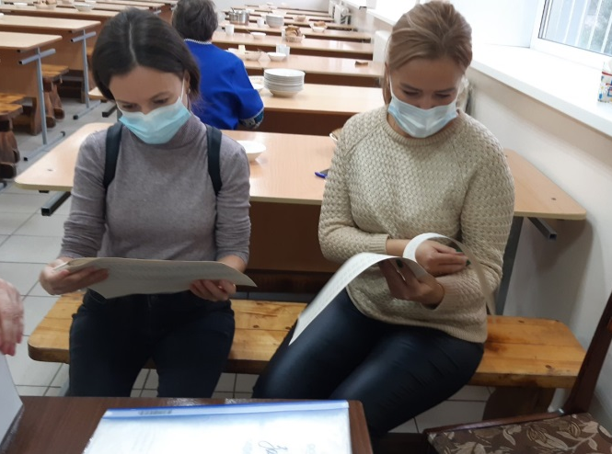
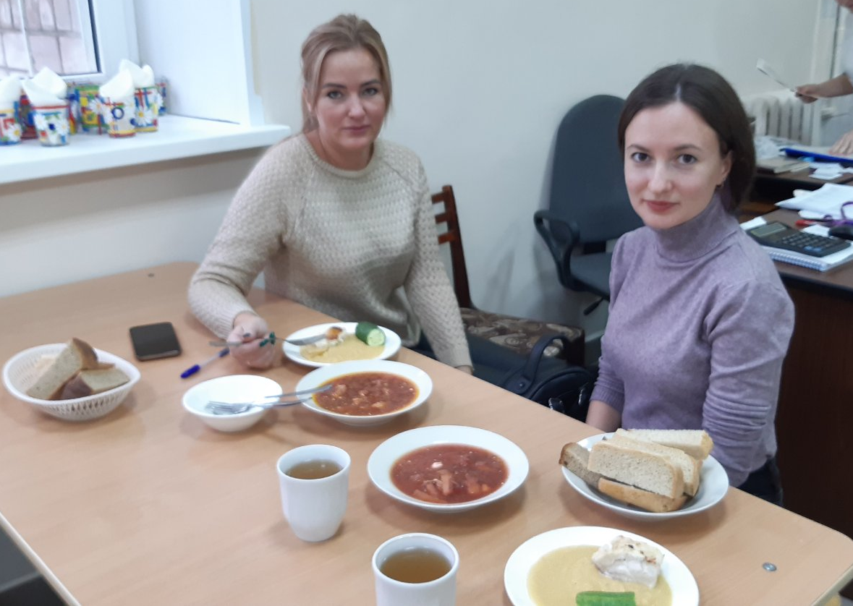

Комиссия родительского контроля отметила, что вкусовые качества – соответствуют норме. Наличие двухнедельного меню имеется.
Время для приема пищи достаточно. Посадочные места соответствуют числу одномоментно питающихся детей.
Следующая встреча намечена на 13.10.2022года.
Составила Максимова Елена Александровна, заместитель директора по безопасности образовательного процесса.

